Министерство образования и науки Российской Федерации

Пензенский государственный университет

Кафедра «Вычислительная техника»

Отчёт по лабораторной работе №5

По курсу «ЭВМ и ПУ»

На тему «Изучение архитектуры микро-ЭВМ»

Вариант 9

Выполнили:  
ст. гр. 22ВВП1

Беляев Д.И.

Демин М.С.

Сергунов М.Р.

Проверили: Слепцов Н.В.

Семёнов А.О.

Пенза 2024

**Цель работы:** Изучение принципов работы и методов проектирования процессоров. Изучение микропроцессорных БИС конкретных серий и выработка навыков практического проектирования микропроцессорных систем.

### **Лабораторное задание:** выполнить команду CMP, способы адресации – прямая регистровая, прямая автодекрементная.

Прямая регистровая (режим 0, символическое обозначение А). В режиме 0 содержимое РОН номер R является операндом.

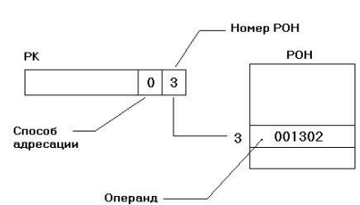

Прямая автодекрементная адресация (режим 4, символическое обозначение –(R)). После обращения к операнду содержимое регистра уменьшается на 1 для байтовых операций или на 2 для операции над числами, а затем используется в качестве адреса.

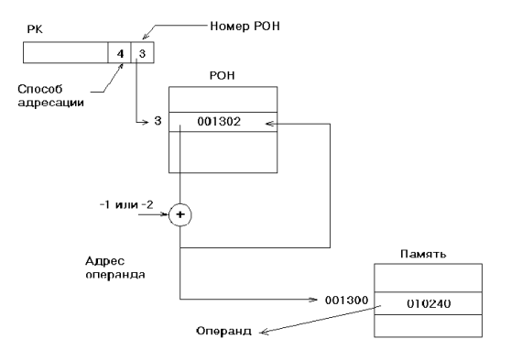

**Листинг**

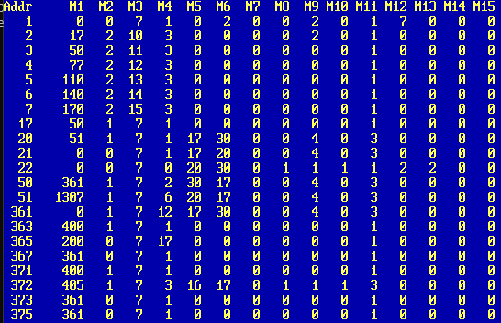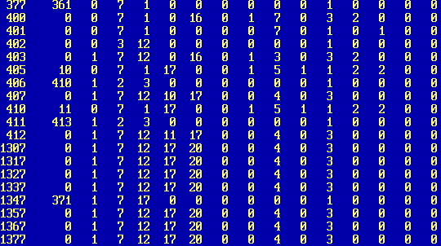

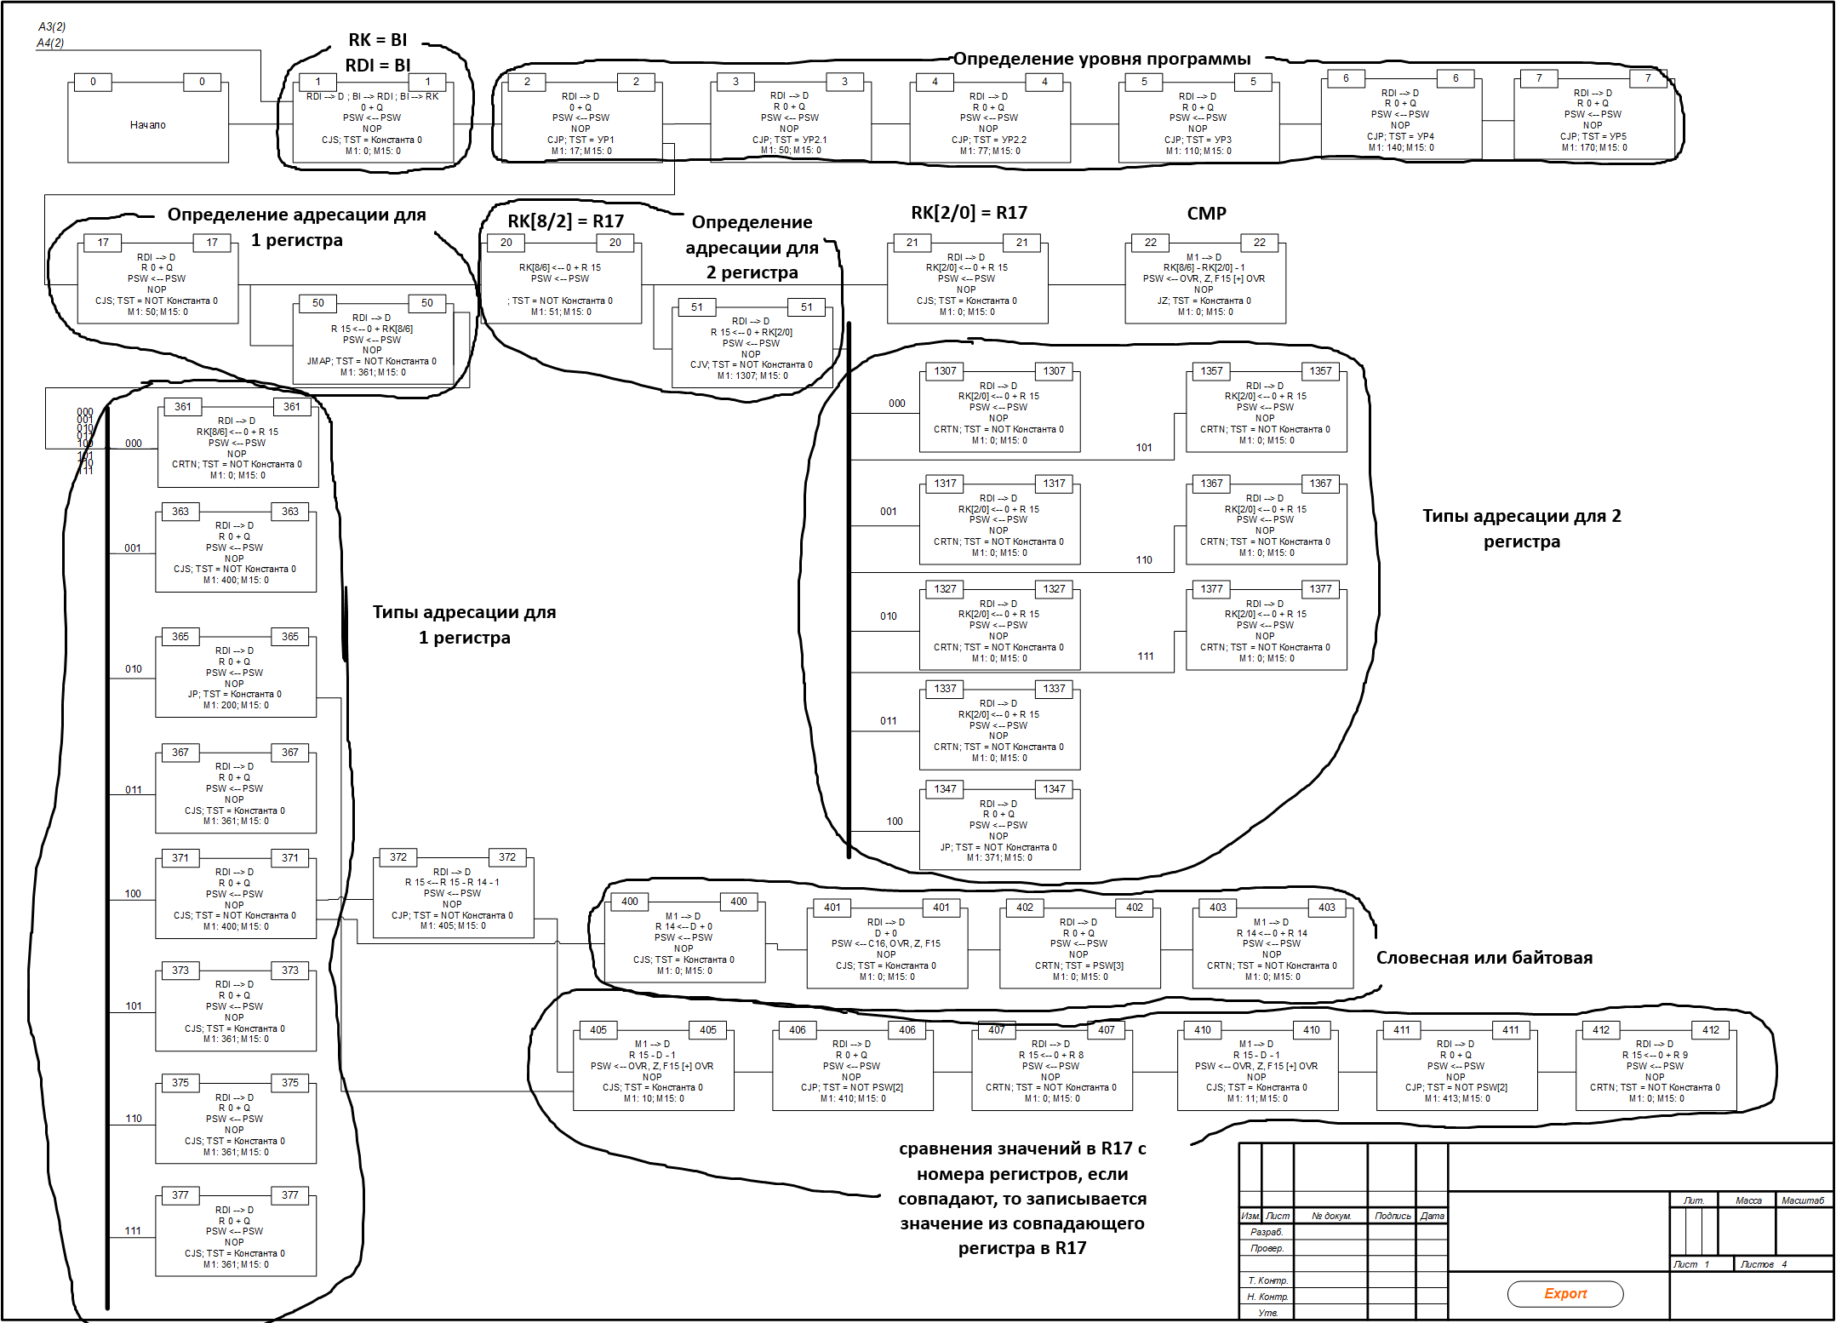

**Начальные параметры модели**

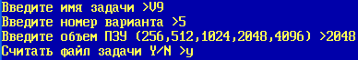

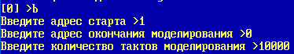

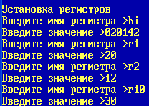

**Команда CMP**

Команда CMP (Compare) используется для сравнения двух значений. Она вычитает одно значение из другого, но не сохраняет результат в регистре. Вместо этого она обновляет флаги в регистре состояния (PSW — Program Status Word), которые затем могут быть использованы для принятия решений в последующих командах, например, для условных переходов.

**Результат работы программы**

Адрес старта : 1

Адрес окончания моделирования : 0

Количество тактов моделирования : 10000

Пошаговое моделирование

R0 = 0 R1 = 20 R2 = 12 R3 = 0 R4 = 0 R5 = 0

R6 = 0 R7 = 0 R10 = 30 R11 = 0 R12 = 0 R13 = 0

R14 = 0 R15 = 0 R16 = 0 R17 = 0 RQ = 0 RK = 0

RDI = 0 RDO = 0 MAR = 0 BI = 20142 ZI = 0 DBC = 0

YBC = 0 CT = 0 DBU = 0 CMK = 2 RA = 0 ST0 = 0

ST1 = 0 ST2 = 0 ST3 = 0 PSW = 0 FLG = 0 C0 = 0

C16 = 0 OVR = 0 Z = 0 F15 = 0 TST = 0 PR15= 0

PR0 = 0 PQ15= 0 PQ0 = 0

Addr M1 M2 M3 M4 M5 M6 M7 M8 M9 M10 M11 M12 M13 M14 M15

1 0 0 7 1 0 2 0 0 2 0 1 7 0 0 0

Адрес следующей микрокоманды :2 TAKT= 1

R0 = 0 R1 = 20 R2 = 12 R3 = 0 R4 = 0 R5 = 0

R6 = 0 R7 = 0 R10 = 30 R11 = 0 R12 = 0 R13 = 0

R14 = 0 R15 = 0 R16 = 0 R17 = 0 RQ = 0 RK = 20142

RDI = 20142 RDO = 0 MAR = 0 BI = 20142 ZI = 0 DBC = 0

YBC = 0 CT = 0 DBU = 0 CMK = 3 RA = 0 ST0 = 0

ST1 = 0 ST2 = 0 ST3 = 0 PSW = 0 FLG = 0 C0 = 0

C16 = 0 OVR = 0 Z = 1 F15 = 0 TST = 0 PR15= 0

PR0 = 1 PQ15= 0 PQ0 = 1

Addr M1 M2 M3 M4 M5 M6 M7 M8 M9 M10 M11 M12 M13 M14 M15

2 17 2 10 3 0 0 0 0 2 0 1 0 0 0 0

Адрес следующей микрокоманды :17 TAKT= 2

R0 = 0 R1 = 20 R2 = 12 R3 = 0 R4 = 0 R5 = 0

R6 = 0 R7 = 0 R10 = 30 R11 = 0 R12 = 0 R13 = 0

R14 = 0 R15 = 0 R16 = 0 R17 = 0 RQ = 0 RK = 20142

RDI = 20142 RDO = 0 MAR = 0 BI = 20142 ZI = 0 DBC = 20142

YBC = 0 CT = 0 DBU = 17 CMK = 20 RA = 17 ST0 = 0

ST1 = 0 ST2 = 0 ST3 = 0 PSW = 0 FLG = 0 C0 = 0

C16 = 0 OVR = 0 Z = 1 F15 = 0 TST = 1 PR15= 0

PR0 = 1 PQ15= 0 PQ0 = 1

Addr M1 M2 M3 M4 M5 M6 M7 M8 M9 M10 M11 M12 M13 M14 M15

17 50 1 7 1 0 0 0 0 0 0 1 0 0 0 0

Адрес следующей микрокоманды :50 TAKT= 3

R0 = 0 R1 = 20 R2 = 12 R3 = 0 R4 = 0 R5 = 0

R6 = 0 R7 = 0 R10 = 30 R11 = 0 R12 = 0 R13 = 0

R14 = 0 R15 = 0 R16 = 0 R17 = 0 RQ = 0 RK = 20142

RDI = 20142 RDO = 0 MAR = 0 BI = 20142 ZI = 0 DBC = 20142

YBC = 0 CT = 0 DBU = 50 CMK = 51 RA = 50 ST0 = 20

ST1 = 0 ST2 = 0 ST3 = 0 PSW = 0 FLG = 0 C0 = 0

C16 = 0 OVR = 0 Z = 1 F15 = 0 TST = 1 PR15= 0

PR0 = 1 PQ15= 0 PQ0 = 1

Addr M1 M2 M3 M4 M5 M6 M7 M8 M9 M10 M11 M12 M13 M14 M15

50 361 1 7 2 30 17 0 0 4 0 3 0 0 0 0

Адрес следующей микрокоманды :361 TAKT= 4

R0 = 0 R1 = 20 R2 = 12 R3 = 0 R4 = 0 R5 = 0

R6 = 0 R7 = 0 R10 = 30 R11 = 0 R12 = 0 R13 = 0

R14 = 0 R15 = 0 R16 = 0 R17 = 20 RQ = 0 RK = 20142

RDI = 20142 RDO = 0 MAR = 0 BI = 20142 ZI = 0 DBC = 20142

YBC = 20 CT = 0 DBU = 40 CMK = 362 RA = 40 ST0 = 20

ST1 = 0 ST2 = 0 ST3 = 0 PSW = 0 FLG = 0 C0 = 0

C16 = 0 OVR = 0 Z = 0 F15 = 0 TST = 1 PR15= 1

PR0 = 0 PQ15= 1 PQ0 = 0

Addr M1 M2 M3 M4 M5 M6 M7 M8 M9 M10 M11 M12 M13 M14 M15

361 0 1 7 12 17 30 0 0 4 0 3 0 0 0 0

Адрес следующей микрокоманды :20 TAKT= 5

R0 = 0 R1 = 20 R2 = 12 R3 = 0 R4 = 0 R5 = 0

R6 = 0 R7 = 0 R10 = 30 R11 = 0 R12 = 0 R13 = 0

R14 = 0 R15 = 0 R16 = 0 R17 = 20 RQ = 0 RK = 20142

RDI = 20142 RDO = 0 MAR = 0 BI = 20142 ZI = 0 DBC = 20142

YBC = 20 CT = 0 DBU = 0 CMK = 21 RA = 0 ST0 = 0

ST1 = 0 ST2 = 0 ST3 = 20 PSW = 0 FLG = 0 C0 = 0

C16 = 0 OVR = 0 Z = 0 F15 = 0 TST = 1 PR15= 1

PR0 = 0 PQ15= 1 PQ0 = 0

Addr M1 M2 M3 M4 M5 M6 M7 M8 M9 M10 M11 M12 M13 M14 M15

20 51 1 7 1 17 30 0 0 4 0 3 0 0 0 0

Адрес следующей микрокоманды :51 TAKT= 6

R0 = 0 R1 = 20 R2 = 12 R3 = 0 R4 = 0 R5 = 0

R6 = 0 R7 = 0 R10 = 30 R11 = 0 R12 = 0 R13 = 0

R14 = 0 R15 = 0 R16 = 0 R17 = 20 RQ = 0 RK = 20142

RDI = 20142 RDO = 0 MAR = 0 BI = 20142 ZI = 0 DBC = 20142

YBC = 20 CT = 0 DBU = 51 CMK = 52 RA = 51 ST0 = 21

ST1 = 0 ST2 = 0 ST3 = 0 PSW = 0 FLG = 0 C0 = 0

C16 = 0 OVR = 0 Z = 0 F15 = 0 TST = 1 PR15= 1

PR0 = 0 PQ15= 1 PQ0 = 0

Addr M1 M2 M3 M4 M5 M6 M7 M8 M9 M10 M11 M12 M13 M14 M15

51 1307 1 7 6 20 17 0 0 4 0 3 0 0 0 0

Адрес следующей микрокоманды :1347 TAKT= 7

R0 = 0 R1 = 20 R2 = 12 R3 = 0 R4 = 0 R5 = 0

R6 = 0 R7 = 0 R10 = 30 R11 = 0 R12 = 0 R13 = 0

R14 = 0 R15 = 0 R16 = 0 R17 = 12 RQ = 0 RK = 20142

RDI = 20142 RDO = 0 MAR = 0 BI = 20142 ZI = 0 DBC = 20142

YBC = 12 CT = 0 DBU = 1142 CMK = 1350 RA = 1142 ST0 = 21

ST1 = 0 ST2 = 0 ST3 = 0 PSW = 0 FLG = 0 C0 = 0

C16 = 0 OVR = 0 Z = 0 F15 = 0 TST = 1 PR15= 1

PR0 = 0 PQ15= 1 PQ0 = 0

Addr M1 M2 M3 M4 M5 M6 M7 M8 M9 M10 M11 M12 M13 M14 M15

1347 371 1 7 17 0 0 0 0 0 0 1 0 0 0 0

Адрес следующей микрокоманды :371 TAKT= 8

R0 = 0 R1 = 20 R2 = 12 R3 = 0 R4 = 0 R5 = 0

R6 = 0 R7 = 0 R10 = 30 R11 = 0 R12 = 0 R13 = 0

R14 = 0 R15 = 0 R16 = 0 R17 = 12 RQ = 0 RK = 20142

RDI = 20142 RDO = 0 MAR = 0 BI = 20142 ZI = 0 DBC = 20142

YBC = 0 CT = 0 DBU = 371 CMK = 372 RA = 371 ST0 = 21

ST1 = 0 ST2 = 0 ST3 = 0 PSW = 0 FLG = 0 C0 = 0

C16 = 0 OVR = 0 Z = 1 F15 = 0 TST = 1 PR15= 0

PR0 = 1 PQ15= 0 PQ0 = 1

Addr M1 M2 M3 M4 M5 M6 M7 M8 M9 M10 M11 M12 M13 M14 M15

371 400 1 7 1 0 0 0 0 0 0 1 0 0 0 0

Адрес следующей микрокоманды :400 TAKT= 9

R0 = 0 R1 = 20 R2 = 12 R3 = 0 R4 = 0 R5 = 0

R6 = 0 R7 = 0 R10 = 30 R11 = 0 R12 = 0 R13 = 0

R14 = 0 R15 = 0 R16 = 0 R17 = 12 RQ = 0 RK = 20142

RDI = 20142 RDO = 0 MAR = 0 BI = 20142 ZI = 0 DBC = 20142

YBC = 0 CT = 0 DBU = 400 CMK = 401 RA = 400 ST0 = 372

ST1 = 21 ST2 = 0 ST3 = 0 PSW = 0 FLG = 0 C0 = 0

C16 = 0 OVR = 0 Z = 1 F15 = 0 TST = 1 PR15= 0

PR0 = 1 PQ15= 0 PQ0 = 1

Addr M1 M2 M3 M4 M5 M6 M7 M8 M9 M10 M11 M12 M13 M14 M15

400 0 0 7 1 0 16 0 1 7 0 3 2 0 0 0

Адрес следующей микрокоманды :401 TAKT= 10

R0 = 0 R1 = 20 R2 = 12 R3 = 0 R4 = 0 R5 = 0

R6 = 0 R7 = 0 R10 = 30 R11 = 0 R12 = 0 R13 = 0

R14 = 0 R15 = 0 R16 = 1 R17 = 12 RQ = 0 RK = 20142

RDI = 20142 RDO = 0 MAR = 0 BI = 20142 ZI = 0 DBC = 0

YBC = 1 CT = 0 DBU = 0 CMK = 402 RA = 0 ST0 = 372

ST1 = 21 ST2 = 0 ST3 = 0 PSW = 0 FLG = 0 C0 = 1

C16 = 0 OVR = 0 Z = 0 F15 = 0 TST = 0 PR15= 1

PR0 = 0 PQ15= 1 PQ0 = 0

Addr M1 M2 M3 M4 M5 M6 M7 M8 M9 M10 M11 M12 M13 M14 M15

401 0 0 7 1 0 0 0 0 7 0 1 0 1 0 0

Адрес следующей микрокоманды :402 TAKT= 11

R0 = 0 R1 = 20 R2 = 12 R3 = 0 R4 = 0 R5 = 0

R6 = 0 R7 = 0 R10 = 30 R11 = 0 R12 = 0 R13 = 0

R14 = 0 R15 = 0 R16 = 1 R17 = 12 RQ = 0 RK = 20142

RDI = 20142 RDO = 0 MAR = 0 BI = 20142 ZI = 0 DBC = 20142

YBC = 20142 CT = 0 DBU = 0 CMK = 403 RA = 0 ST0 = 372

ST1 = 21 ST2 = 0 ST3 = 0 PSW = 0 FLG = 0 C0 = 0

C16 = 0 OVR = 0 Z = 0 F15 = 0 TST = 0 PR15= 0

PR0 = 1 PQ15= 0 PQ0 = 1

Addr M1 M2 M3 M4 M5 M6 M7 M8 M9 M10 M11 M12 M13 M14 M15

402 0 0 3 12 0 0 0 0 0 0 1 0 0 0 0

Адрес следующей микрокоманды :403 TAKT= 12

R0 = 0 R1 = 20 R2 = 12 R3 = 0 R4 = 0 R5 = 0

R6 = 0 R7 = 0 R10 = 30 R11 = 0 R12 = 0 R13 = 0

R14 = 0 R15 = 0 R16 = 1 R17 = 12 RQ = 0 RK = 20142

RDI = 20142 RDO = 0 MAR = 0 BI = 20142 ZI = 0 DBC = 20142

YBC = 0 CT = 0 DBU = 0 CMK = 404 RA = 0 ST0 = 372

ST1 = 21 ST2 = 0 ST3 = 0 PSW = 0 FLG = 0 C0 = 0

C16 = 0 OVR = 0 Z = 1 F15 = 0 TST = 0 PR15= 0

PR0 = 1 PQ15= 0 PQ0 = 1

Addr M1 M2 M3 M4 M5 M6 M7 M8 M9 M10 M11 M12 M13 M14 M15

403 0 1 7 12 0 16 0 1 3 0 3 2 0 0 0

Адрес следующей микрокоманды :372 TAKT= 13

R0 = 0 R1 = 20 R2 = 12 R3 = 0 R4 = 0 R5 = 0

R6 = 0 R7 = 0 R10 = 30 R11 = 0 R12 = 0 R13 = 0

R14 = 0 R15 = 0 R16 = 2 R17 = 12 RQ = 0 RK = 20142

RDI = 20142 RDO = 0 MAR = 0 BI = 20142 ZI = 0 DBC = 0

YBC = 2 CT = 0 DBU = 0 CMK = 373 RA = 0 ST0 = 21

ST1 = 0 ST2 = 0 ST3 = 372 PSW = 0 FLG = 0 C0 = 1

C16 = 0 OVR = 0 Z = 0 F15 = 0 TST = 1 PR15= 1

PR0 = 0 PQ15= 1 PQ0 = 0

Addr M1 M2 M3 M4 M5 M6 M7 M8 M9 M10 M11 M12 M13 M14 M15

372 405 1 7 3 16 17 0 1 1 1 3 0 0 0 0

Адрес следующей микрокоманды :405 TAKT= 14

R0 = 0 R1 = 20 R2 = 12 R3 = 0 R4 = 0 R5 = 0

R6 = 0 R7 = 0 R10 = 30 R11 = 0 R12 = 0 R13 = 0

R14 = 0 R15 = 0 R16 = 2 R17 = 10 RQ = 0 RK = 20142

RDI = 20142 RDO = 0 MAR = 0 BI = 20142 ZI = 0 DBC = 20142

YBC = 10 CT = 0 DBU = 405 CMK = 406 RA = 405 ST0 = 21

ST1 = 0 ST2 = 0 ST3 = 372 PSW = 0 FLG = 0 C0 = 1

C16 = 1 OVR = 0 Z = 0 F15 = 0 TST = 1 PR15= 1

PR0 = 0 PQ15= 1 PQ0 = 0

Addr M1 M2 M3 M4 M5 M6 M7 M8 M9 M10 M11 M12 M13 M14 M15

405 10 0 7 1 17 0 0 1 5 1 1 2 2 0 0

Адрес следующей микрокоманды :406 TAKT= 15

R0 = 0 R1 = 20 R2 = 12 R3 = 0 R4 = 0 R5 = 0

R6 = 0 R7 = 0 R10 = 30 R11 = 0 R12 = 0 R13 = 0

R14 = 0 R15 = 0 R16 = 2 R17 = 10 RQ = 0 RK = 20142

RDI = 20142 RDO = 0 MAR = 0 BI = 20142 ZI = 0 DBC = 10

YBC = 0 CT = 0 DBU = 10 CMK = 407 RA = 10 ST0 = 21

ST1 = 0 ST2 = 0 ST3 = 372 PSW = 5 FLG = 0 C0 = 1

C16 = 1 OVR = 0 Z = 1 F15 = 0 TST = 0 PR15= 0

PR0 = 1 PQ15= 0 PQ0 = 1

Addr M1 M2 M3 M4 M5 M6 M7 M8 M9 M10 M11 M12 M13 M14 M15

406 410 1 2 3 0 0 0 0 0 0 1 0 0 0 0

Адрес следующей микрокоманды :407 TAKT= 16

R0 = 0 R1 = 20 R2 = 12 R3 = 0 R4 = 0 R5 = 0

R6 = 0 R7 = 0 R10 = 30 R11 = 0 R12 = 0 R13 = 0

R14 = 0 R15 = 0 R16 = 2 R17 = 10 RQ = 0 RK = 20142

RDI = 20142 RDO = 0 MAR = 0 BI = 20142 ZI = 0 DBC = 20142

YBC = 0 CT = 0 DBU = 410 CMK = 410 RA = 410 ST0 = 21

ST1 = 0 ST2 = 0 ST3 = 372 PSW = 5 FLG = 0 C0 = 0

C16 = 0 OVR = 0 Z = 1 F15 = 0 TST = 0 PR15= 0

PR0 = 1 PQ15= 0 PQ0 = 1

Addr M1 M2 M3 M4 M5 M6 M7 M8 M9 M10 M11 M12 M13 M14 M15

407 0 1 7 12 10 17 0 0 4 0 3 0 0 0 0

Адрес следующей микрокоманды :21 TAKT= 17

R0 = 0 R1 = 20 R2 = 12 R3 = 0 R4 = 0 R5 = 0

R6 = 0 R7 = 0 R10 = 30 R11 = 0 R12 = 0 R13 = 0

R14 = 0 R15 = 0 R16 = 2 R17 = 30 RQ = 0 RK = 20142

RDI = 20142 RDO = 0 MAR = 0 BI = 20142 ZI = 0 DBC = 20142

YBC = 30 CT = 0 DBU = 0 CMK = 22 RA = 0 ST0 = 0

ST1 = 0 ST2 = 372 ST3 = 21 PSW = 5 FLG = 0 C0 = 0

C16 = 0 OVR = 0 Z = 0 F15 = 0 TST = 1 PR15= 1

PR0 = 0 PQ15= 1 PQ0 = 0

Addr M1 M2 M3 M4 M5 M6 M7 M8 M9 M10 M11 M12 M13 M14 M15

21 0 0 7 1 17 20 0 0 4 0 3 0 0 0 0

Адрес следующей микрокоманды :22 TAKT= 18

R0 = 0 R1 = 20 R2 = 30 R3 = 0 R4 = 0 R5 = 0

R6 = 0 R7 = 0 R10 = 30 R11 = 0 R12 = 0 R13 = 0

R14 = 0 R15 = 0 R16 = 2 R17 = 30 RQ = 0 RK = 20142

RDI = 20142 RDO = 0 MAR = 0 BI = 20142 ZI = 0 DBC = 20142

YBC = 30 CT = 0 DBU = 0 CMK = 23 RA = 0 ST0 = 0

ST1 = 0 ST2 = 372 ST3 = 21 PSW = 5 FLG = 0 C0 = 0

C16 = 0 OVR = 0 Z = 0 F15 = 0 TST = 0 PR15= 1

PR0 = 0 PQ15= 1 PQ0 = 0

Addr M1 M2 M3 M4 M5 M6 M7 M8 M9 M10 M11 M12 M13 M14 M15

22 0 0 7 0 20 30 0 1 1 1 1 2 2 0 0

Адрес следующей микрокоманды :0 TAKT= 19

R0 = 0 R1 = 20 R2 = 30 R3 = 0 R4 = 0 R5 = 0

R6 = 0 R7 = 0 R10 = 30 R11 = 0 R12 = 0 R13 = 0

R14 = 0 R15 = 0 R16 = 2 R17 = 30 RQ = 0 RK = 20142

RDI = 20142 RDO = 0 MAR = 0 BI = 20142 ZI = 0 DBC = 0

YBC =177770 CT = 0 DBU = 0 CMK = 1 RA = 0 ST0 = 0

ST1 = 0 ST2 = 372 ST3 = 21 PSW = 11 FLG = 0 C0 = 1

C16 = 0 OVR = 0 Z = 0 F15 = 1 TST = 0 PR15= 0

PR0 = 1 PQ15= 0 PQ0 = 1

Addr M1 M2 M3 M4 M5 M6 M7 M8 M9 M10 M11 M12 M13 M14 M15

0 0 0 0 0 0 0 0 0 0 0 0 0 0 0 0

Адрес следующей микрокоманды :0 TAKT= 20

R0 = 0 R1 = 20 R2 = 30 R3 = 0 R4 = 0 R5 = 0

R6 = 0 R7 = 0 R10 = 30 R11 = 0 R12 = 0 R13 = 0

R14 = 0 R15 = 0 R16 = 2 R17 = 30 RQ = 0 RK = 20142

RDI = 20142 RDO = 0 MAR = 0 BI = 20142 ZI = 0 DBC = 20142

YBC = 0 CT = 0 DBU = 0 CMK = 1 RA = 0 ST0 = 0

ST1 = 0 ST2 = 372 ST3 = 21 PSW = 11 FLG = 0 C0 = 0

C16 = 0 OVR = 0 Z = 1 F15 = 0 TST = 1 PR15= 0

PR0 = 1 PQ15= 0 PQ0 = 1

В результате выполнения программы флаг F15(флаг знака) установился в 1, это означает, что R1 < R2.

**Вывод:** в данной лабораторной работе были изучены принципы работы и методов проектирования процессоров. Изучены микропроцессорные БИС конкретных серий и выработаны навыки практического проектирования микропроцессорных систем.